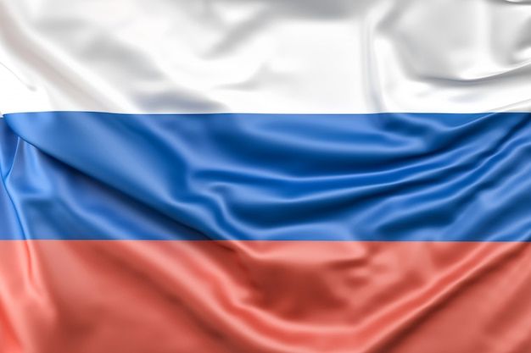
Муниципальное автономное дошкольное образовательное учреждение «Детский сад общеразвивающего вида с приоритетным осуществлением деятельности по художественно-эстетическому развитию детей №22 «Тополек»

Проект по нравственно - патриотическому воспитанию дошкольников в детском саду.
Тема «Я люблю Россию»

Разработала и провела:
Воспитатель высшей категории Придачина Т.Ю.

2025г.

Паспорт проекта
Тип проекта: социально-нравственный, познавательно-исследовательский.
Вид проекта: групповой.
Срок реализации проекта: краткосрочный, 6 дней
Участники проекта: дети подготовительной группы, родители воспитанников, воспитатели.
Интеграция образовательных областей: социально-коммуникативное развитие, познавательное развитие, речевое развитие, художественно-эстетическое развитие, физическое развитие.
Актуальность проекта:
Проблема патриотического воспитания подрастающего поколения сегодня одна, из наиболее актуальных, так как это является основой формирования будущего гражданина страны. Крепкая, нерушимая и могучая страна состоит из многочисленности ее патриотов. Страна – это одна большая семья, и семья будет крепкой только при одном условии – когда внутри этой семьи присутствует дух любви и уважения друг к другу.
Нравственно - патриотическое воспитание дошкольников - это любовь к Родине. Любовь к Родине начинается:
с отношения к самым близким людям – отцу, матери, дедушке, бабушке;
с любви к своему дому, улице, на которой ребенок живет;
с любви к детскому саду, школе, городу;
с любви к природе родного края.
А так же патриотическое воспитание включает в себя воспитание уважительного отношения:
к труженику и результатам его труда;
к родной земле;
к защитникам Отечества;
к государственной символике;
к традициям государства;
к общенародным праздникам.
Цель проекта: Создание условий для становления основ патриотического сознания детей на основе соответствующих дошкольному возрасту видов деятельности.
Задачи проекта:
Развивающие:
1. Развитие чувства собственного достоинства как представителя народа России;
2. Развитие толерантного отношения к представителям других национальностей, к ровесникам, родителям, соседям, другим людям.
3. Развитие любви к природе родного края;
Воспитательные:
1. Воспитание любви и уважения к своим национальным особенностям;
2. Воспитание любви к родному краю, к Родине (представление о стране, городах, столице, символике государства);
Образовательные:
1. Знакомство с событиями, происходившими в стране, расширение представлений о стране, столице, символике государства;
2. Формирование любви к родному краю (причастности к родному дому, семье, детскому саду, городу);
3. Формирование духовно-нравственных отношений;
4. Формирование любви к культурному наследию своего народа.
Предварительная работа:
постановка целей и задач;
приобретение наглядного дидактического материала;
работа с познавательной и художественной литературой (подбор иллюстраций, книг, сказок, рассказов, загадок, стихотворений);
подбор дидактических, подвижных и пальчиковых игр;
планы совместной образовательной деятельности;
Сотрудничество с другими педагогами:
вместе с музыкальным руководителем организовать спортивно-музыкальное мероприятие, посвященное Дню Народного Единства;
Сотрудничество с семьей: консультации, совместная работа с детьми, анкетирование.

Продукт проектной деятельности:
Квест «Россия – Родина моя»

Ожидаемый результат:
Дети испытывают гордость за свою страну, интересуются историей Родины. Знают традиции родного народа, символику России, своего края. Историю своей малой родины. У детей более глубокие знания о России.
Родители стали понимать важность воспитания патриотических качеств в дошкольном возрасте.
Для воспитателя: повышение уровня педагогического мастерства.

Формы работы:
Работа с детьми: НОД, викторины, праздники, выставки, чтение художественной литературы, конкурсы, беседы, игры (подвижные, дидактические), художественное творчество, наблюдения, прогулки.
Для родителей: консультации, совместная работа с детьми.

ПЛАН РЕАЛИЗАЦИИ ПРОЕКТА

I этап - подготовительный (сбор и накопление информации)
- подготовка анкеты для родителей на тему «Патриотическое воспитание ребенка»;
- разработка перспективного плана по реализации проекта;
- разработка планов НОД;
- подбор наглядного материала (иллюстрации, игрушки) для создания развивающей среды в группе;
- подбор художественной литературы и художественного слова для чтения и пересказа в ходе НОД, бесед и самостоятельной деятельности детей;
- подбор дидактических, подвижных и пальчиковых игр по теме проекта.
Работа с родителями:
-заполнение анкеты на тему «Патриотическое воспитание ребенка»
II этап – основной (практический)

первый день
- Чтение стихотворений о природе России. Обсуждение прочитанного.
- Рассматривание иллюстраций на тему «Природа России»
- Участие в спортивно-развлекательном мероприятии, посвященному Дню России « День Государственного флага» (с музыкальным руководителем и инструктором по физич.развитию)
- подвижная игра «Из-за леса, из-за гор»

второй день

- Беседа «Большая и малая Родина»
- загадывание загадок про березу
- гимнастика для дыхания «Береза»
- Рисование «Березовая роща»
- Родителям предлагается прочитать детям русские народные пословицы о России и обсудить их.

третий день

- пальчиковая игра «Родной край»
- рассматривание иллюстраций на тему «Москва»
- Беседа «Государственные символы России»
- Игра – пазлы «Наша Родина»
- Рисование гуашью «Флаг России»
- родителям предлагается поговорить с ребенком о Москве-столице нашей Родины.

четвертый день

- Рассматривание иллюстраций по теме «Армия России», «Наши защитники», «Военная техника»
- Подвижная игра «Мы - отважные пилоты»
- Раскраски на тему «Военная техника»

пятый день

- Познавательная беседа «Русские матрешки» Знакомить детей с историей создания кукол. Формировать интерес к русскому прикладному искусству – деревянной игрушке; дать возможность детям ощутить радость, любовь, доброту, которые приносят людям эти игрушки. Воспитывать желание самим создать и творить по мотивам русского народного творчества.
- Раскрашивание «Матрешки»

III этап – заключительный
- Участие в квесте «Россия – Родина моя»
-Консультация для родителей «Роль песни в патриотическом воспитании детей-дошкольников»

Фотоотчет по реализации проекта «Я люблю Россию» в подготовительной группе.
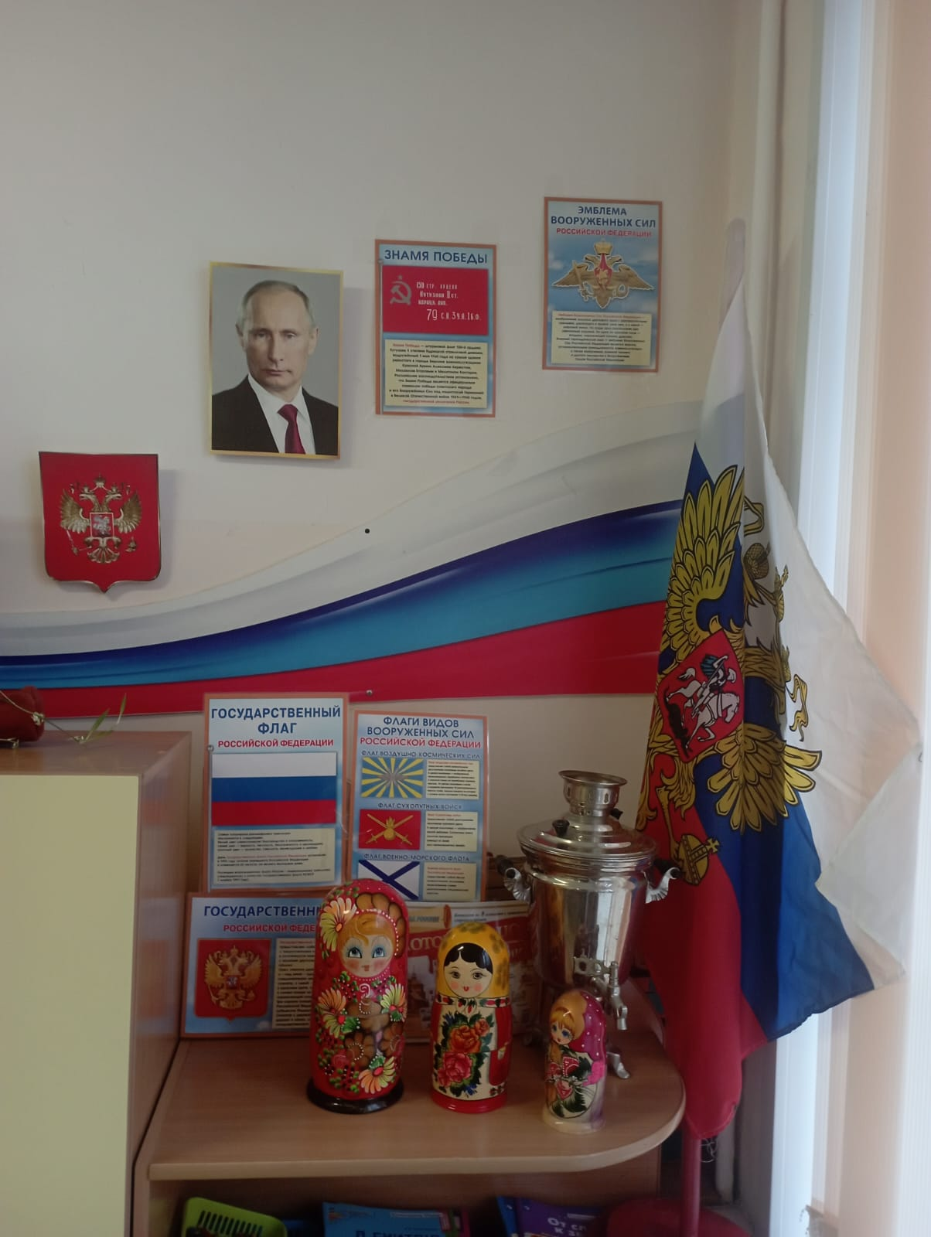

Символы России
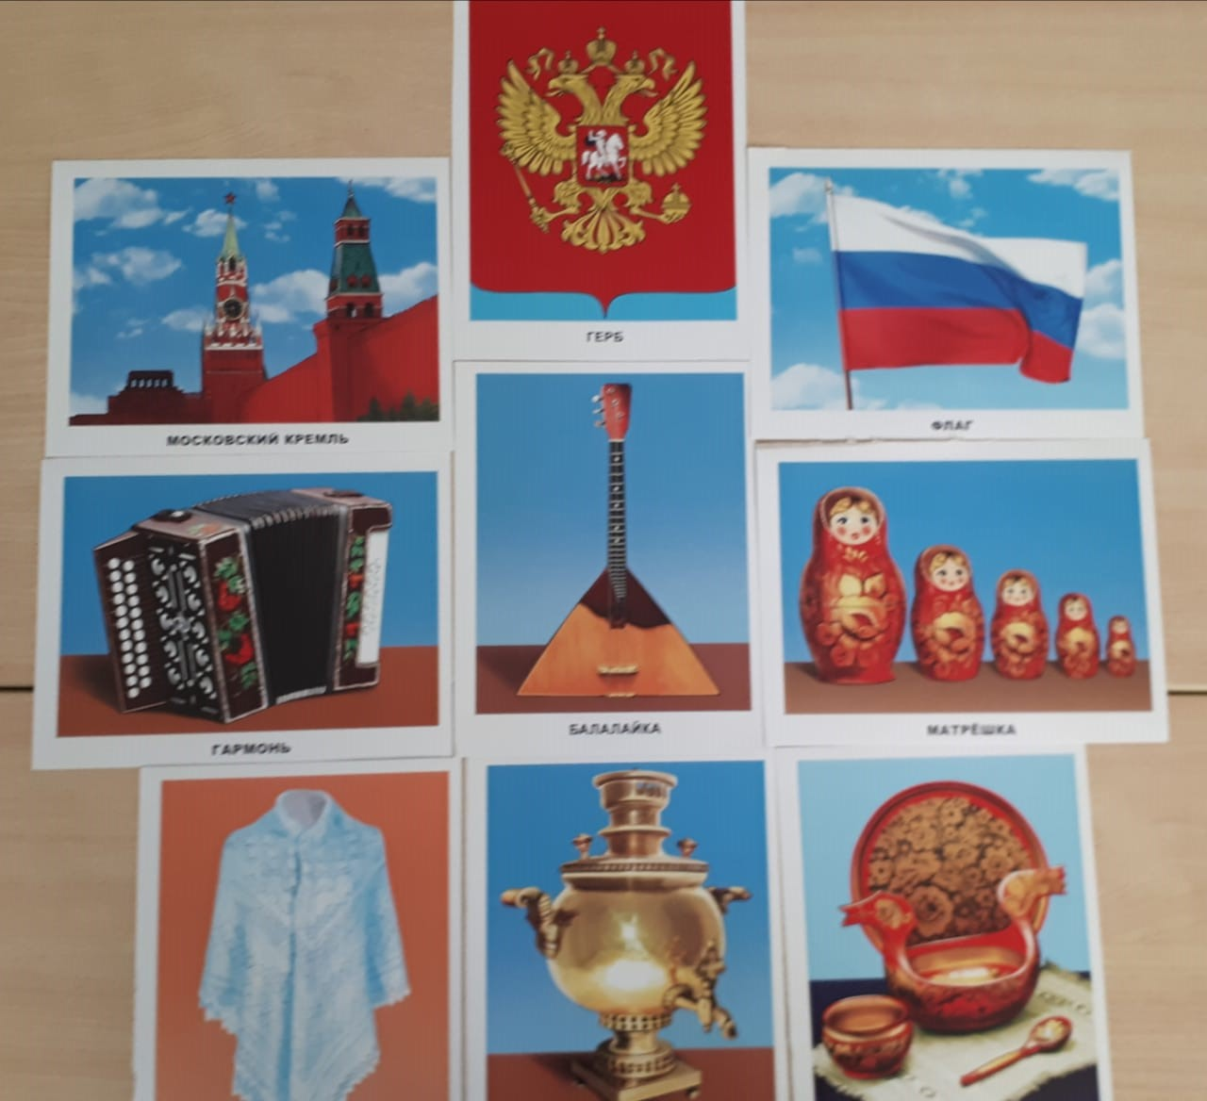
Спортивно-развлекательное мероприятие, посвященное Дню России
«День Государственного флага»

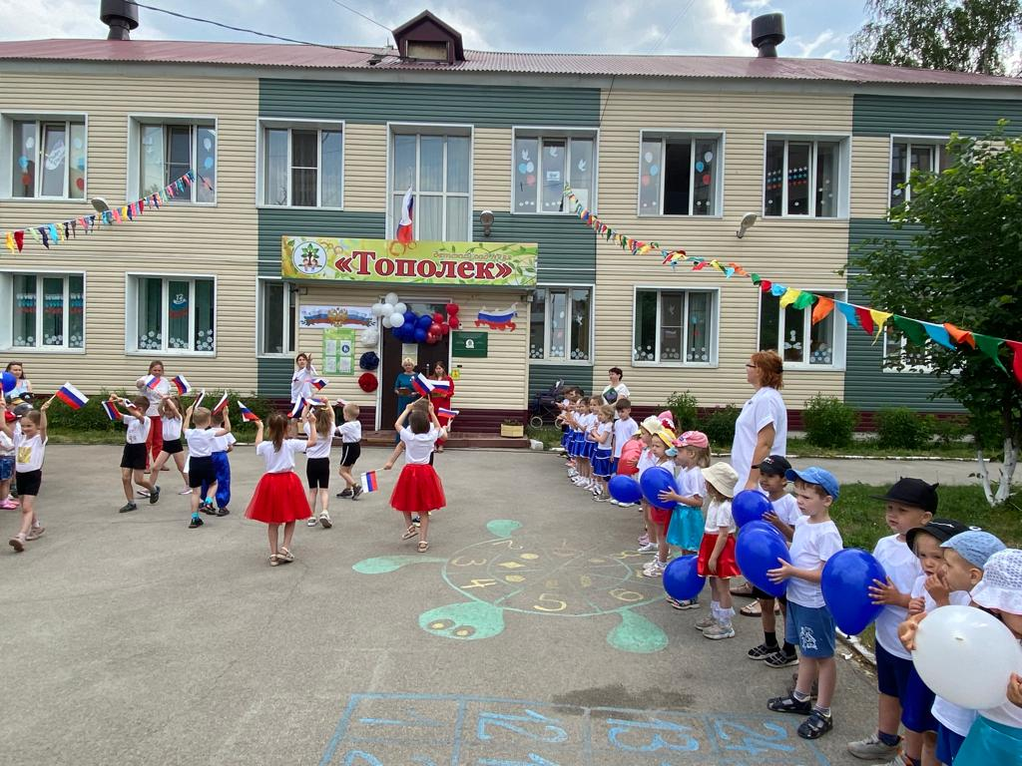

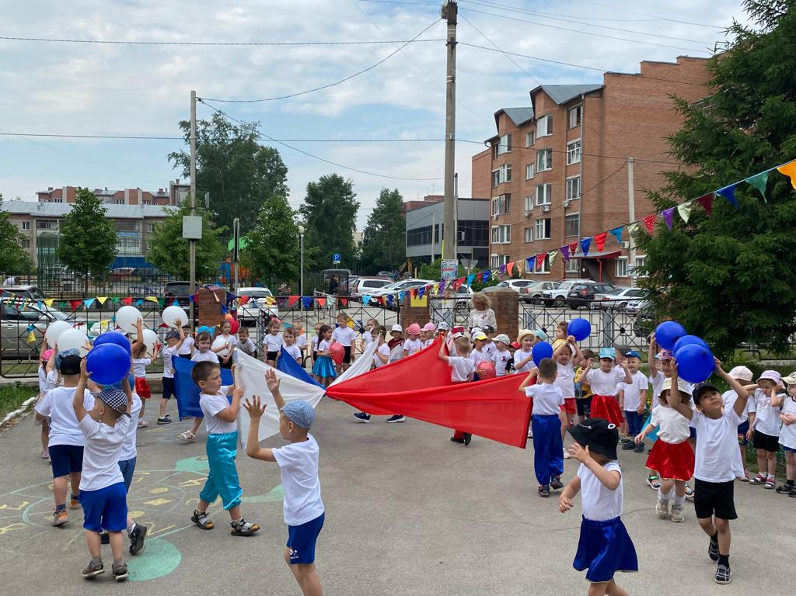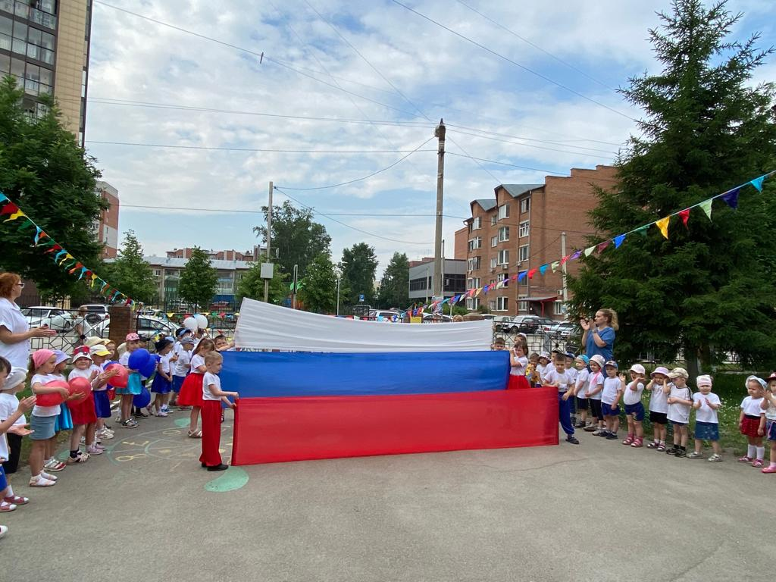
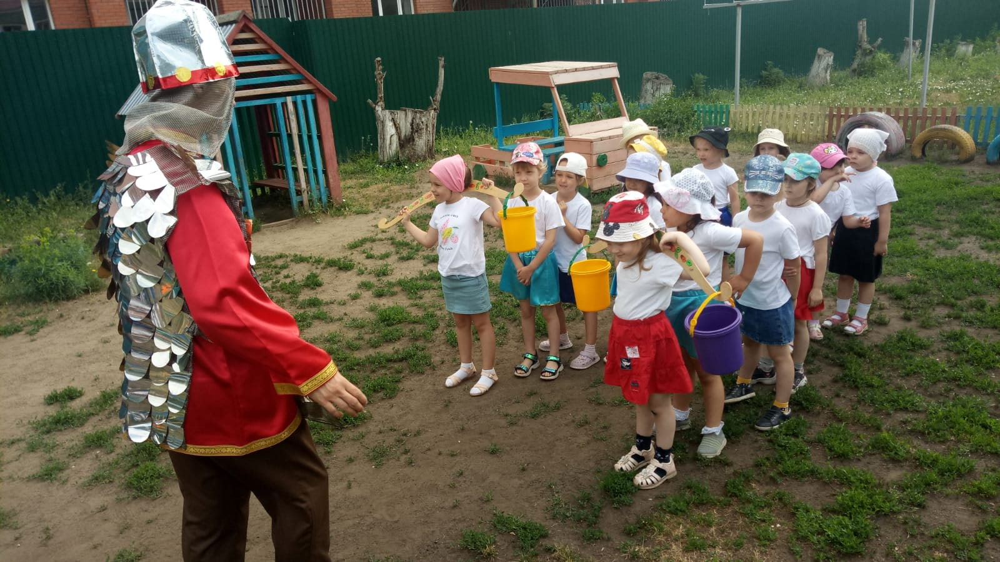

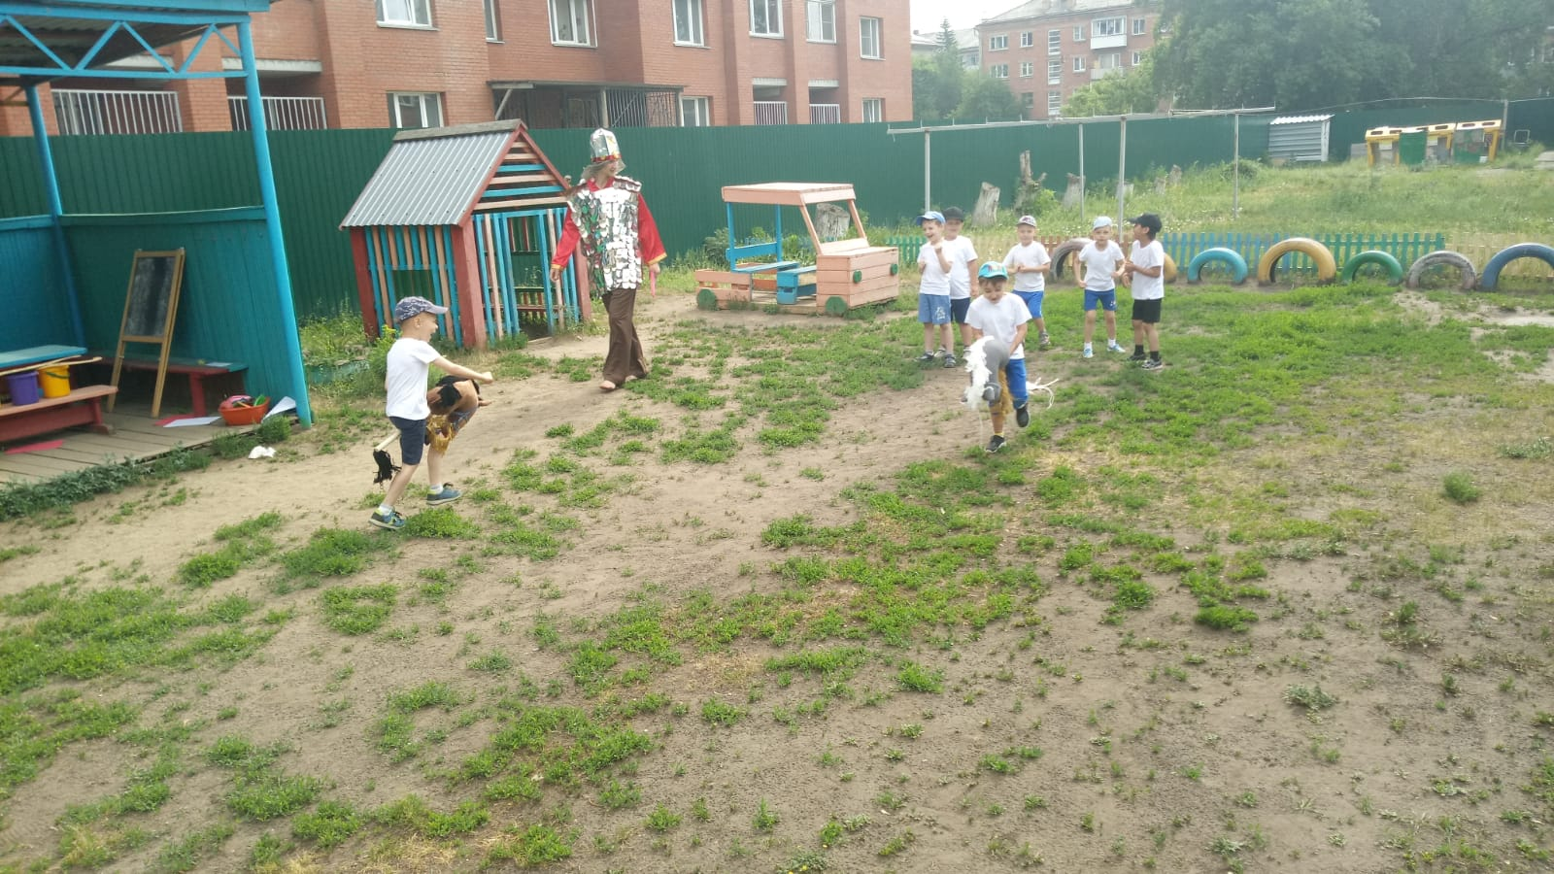
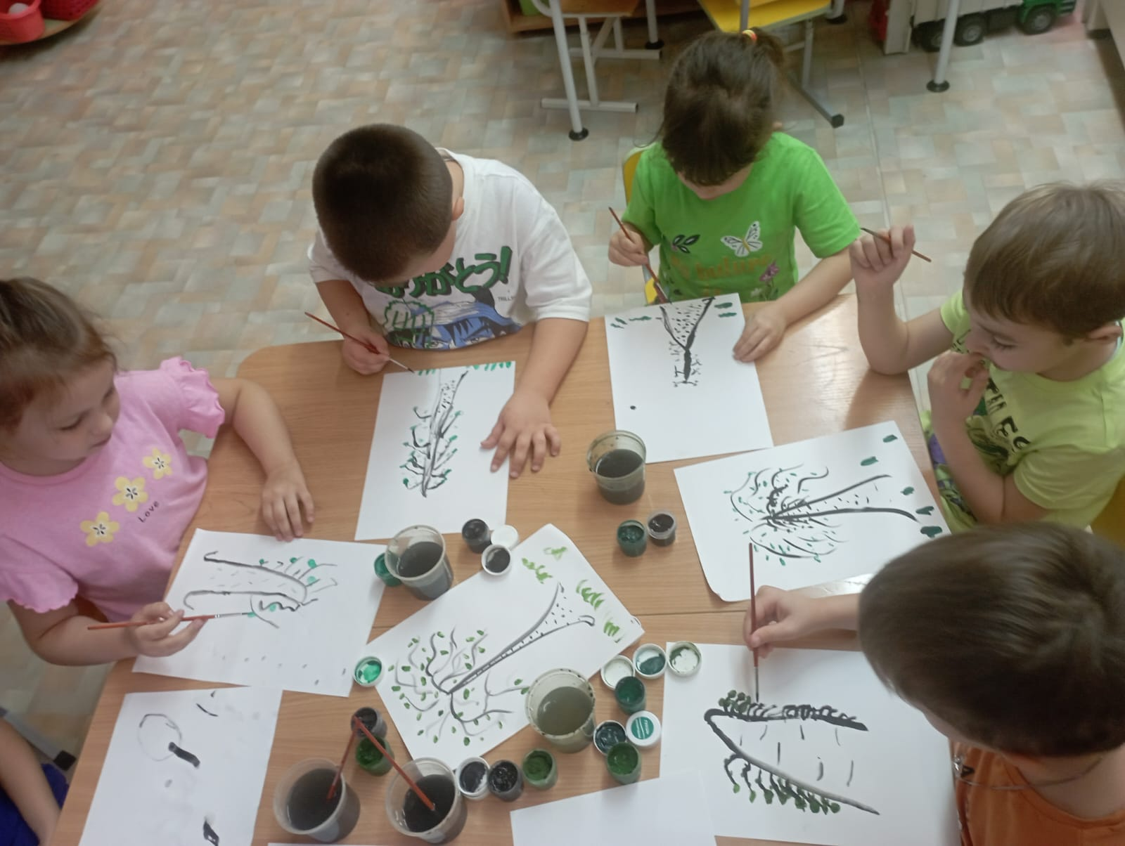
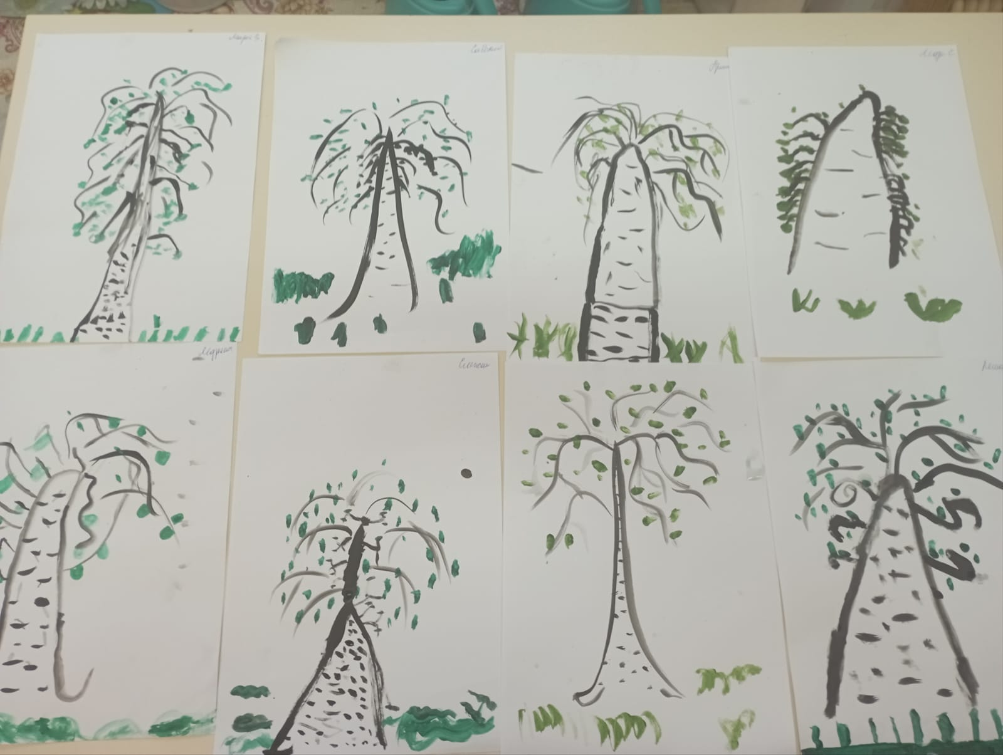
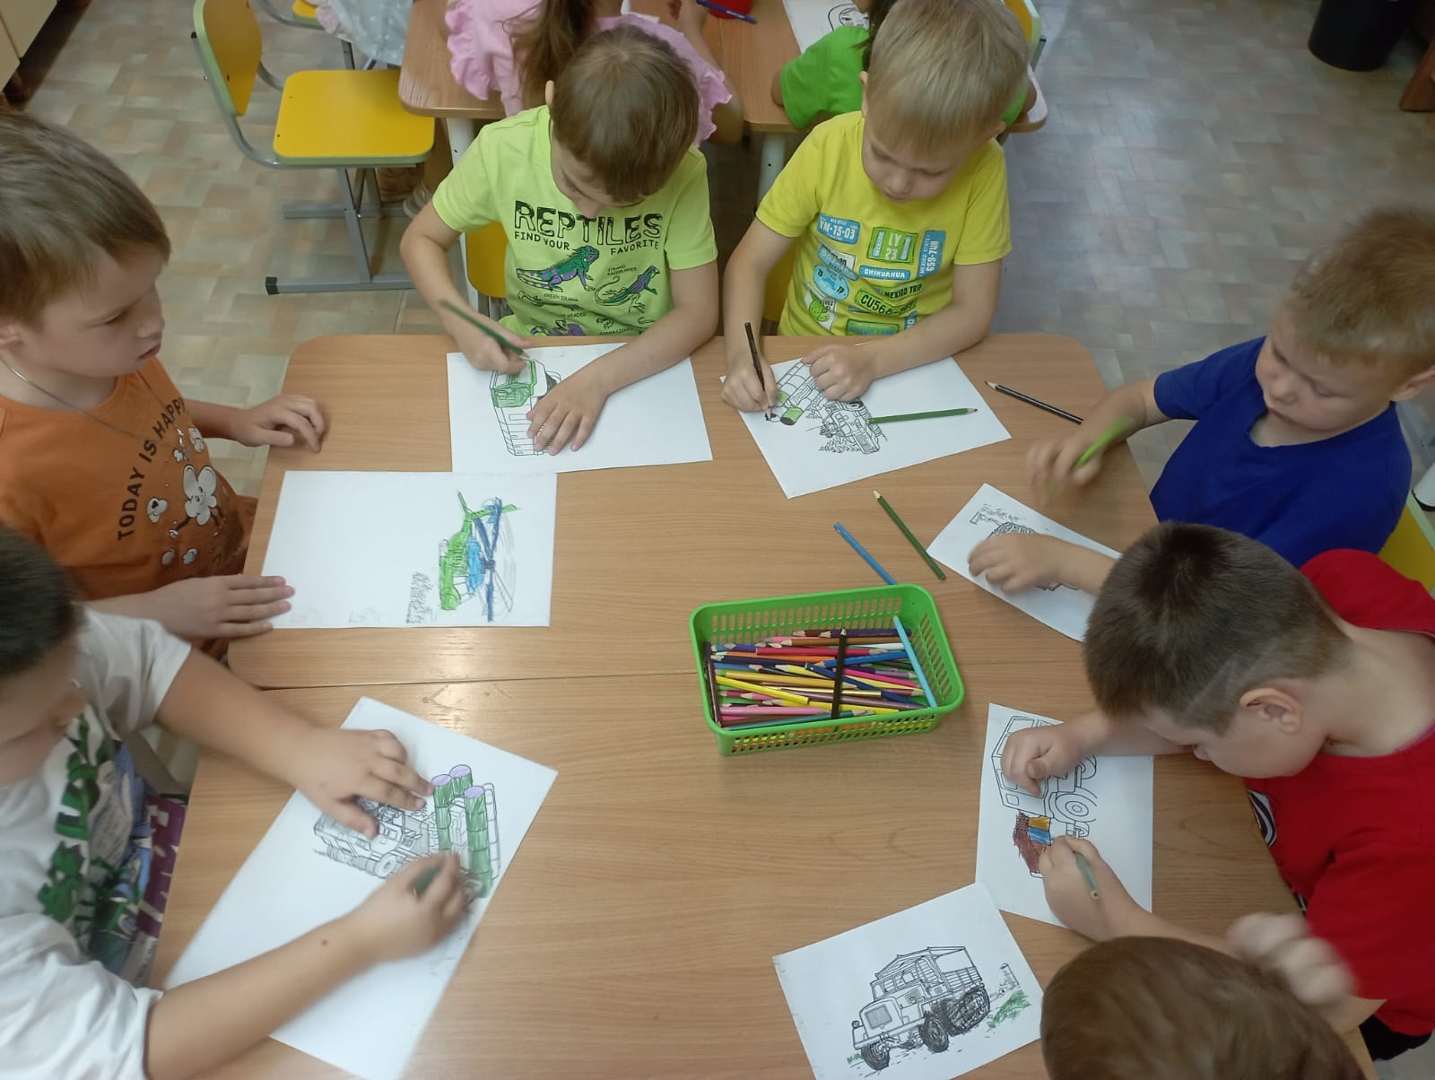
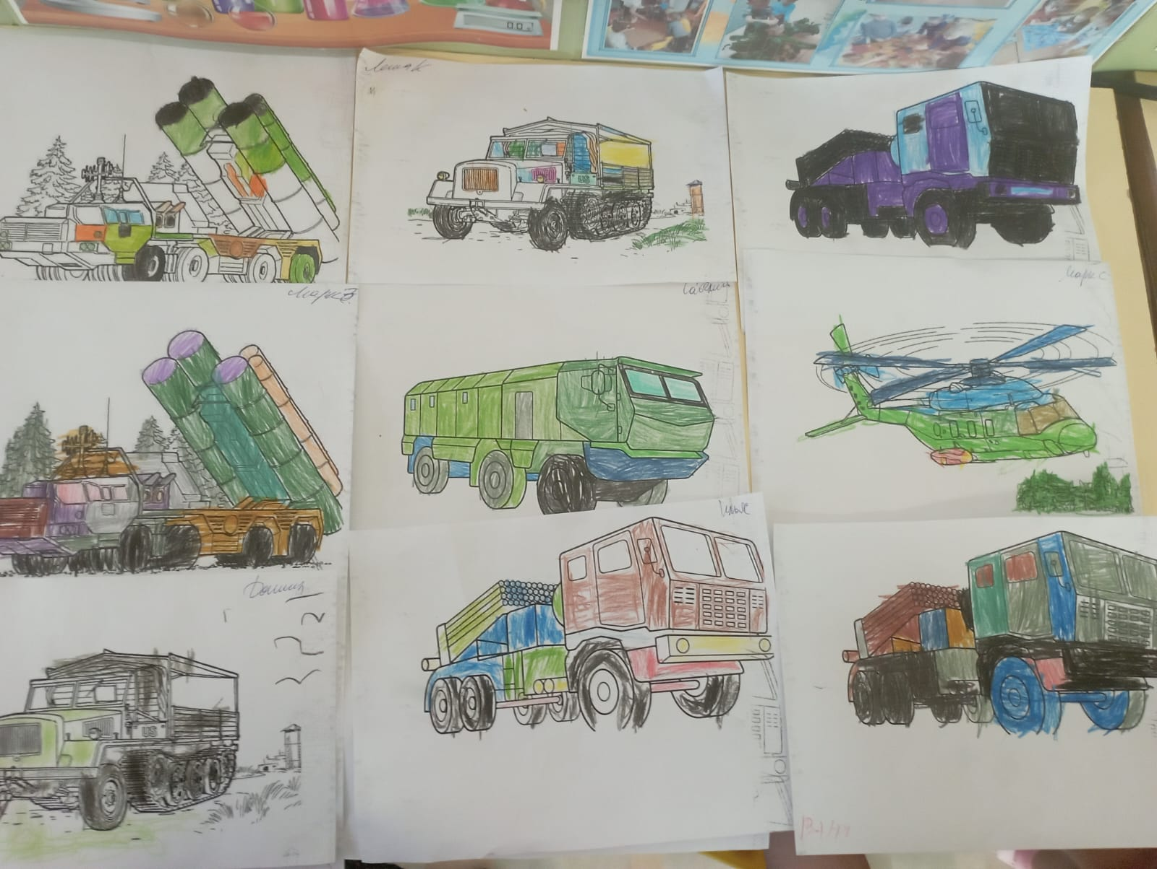

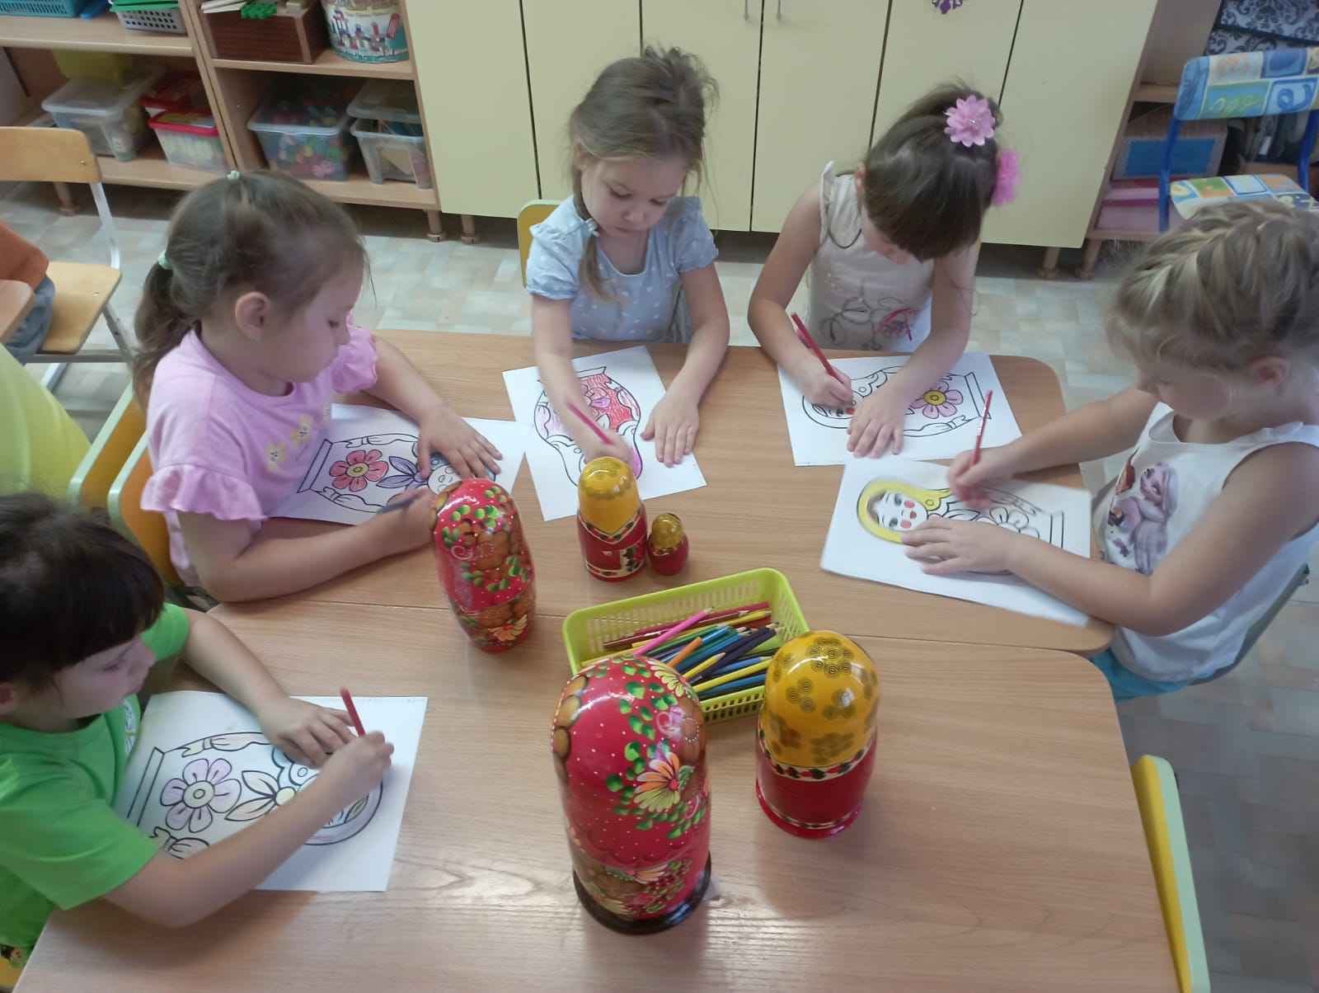

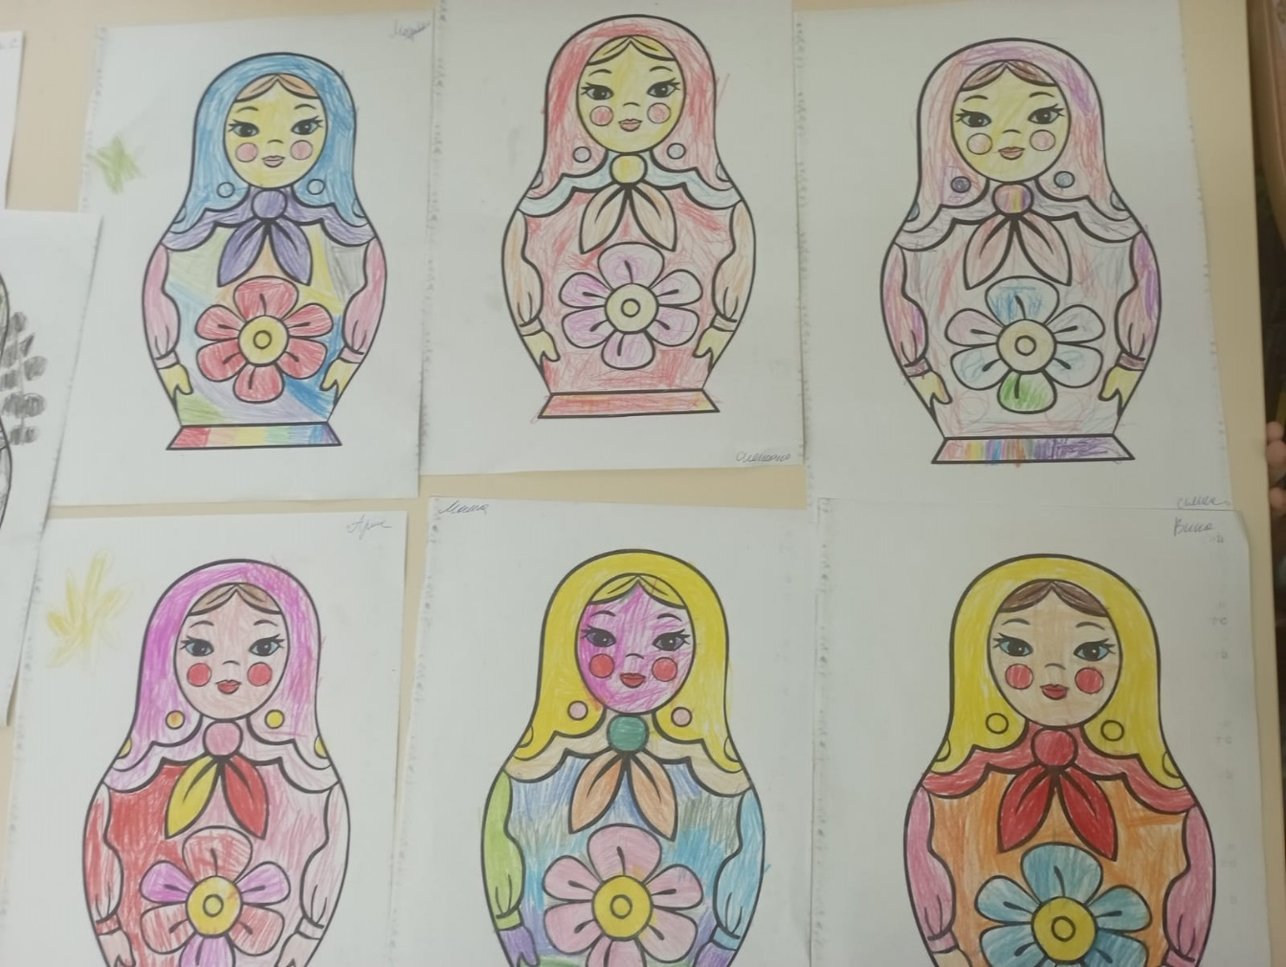

Квест «Россия – Родина моя»



